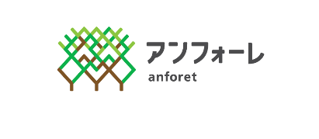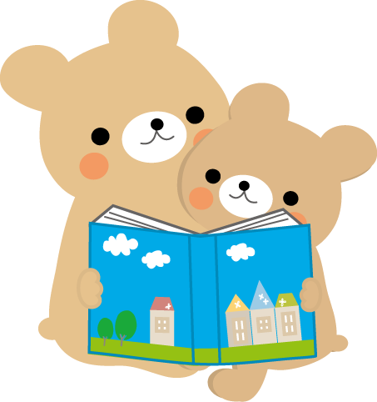0



講　座

**安城市アンフォーレ課 図書サービス係**

〒446-0032 安城市御幸本町12番１号

http://www.library.city.anjo.aichi.jp/

■電話

**0566-76-6111**

日時 　　令和2年 １月２０日（月）、２７日（月）、

２月１０日（月）

　　　　いずれも１０時～１１時３０分まで（全３回）

場所 　　安城市図書情報館（アンフォーレ本館内）

3階　健康支援室・講座室

内容 　　「良い絵本」の選び方、読み聞かせの方法

託児 　　定員１０人　お子様一人につき１回３００円

申込時にご予約下さい。料金は当日お持ち下さい。

申込 　　令和２年1月6日(月)午前９時から電話申込のみ

**乳幼児を持つ家族**

**ならどなたでもOK！**

うちのこどもに絵本を読んであげたいな。

でも、どう読むの？何を読んであげればいいの？

というご家族の方にぴったりな講座です。

子ども**と**

**えほんを**楽しもう**!**

**先着30名**

**(３回参加できる方)**